 | 650000, Кемерово,  пр. Советский, 56, каб. № 210;  Тел. 365545;  Факс 366253 (для прессы);  E-mail: press-centr@fpok.ru;  www.fpok.ru
Михаил Махнев
Пресс-релиз №41 (5505) от 27.06.2024 г.
Ссылка на Федерацию профсоюзных организаций Кузбасса обязательна

О заседаниях Исполкома и Генсовета ФНПР
26 июня в Москве, во Дворце труда профсоюзов, состоялись очередные заседания Исполнительного комитета и Генерального Совета ФНПР.
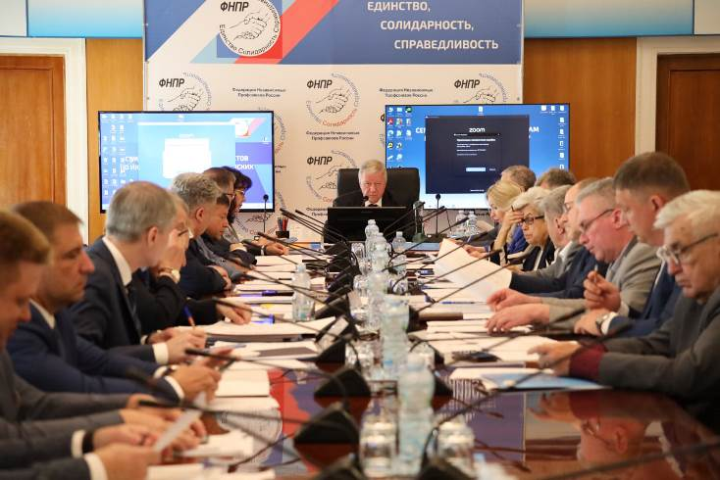
Исполком рассмотрел итоги Первомайской акции профсоюзов и очередной коллективно-договорной кампании.
Первомай – 2024 проходил под девизом «Достойный труд каждого – гарантия благополучия семьи и развития страны!». По всей стране состоялись заседания коллегиальных выборных органов профсоюзных организаций и собрания профактива. Проведены заседания трехсторонних комиссий по регулированию социально-трудовых отношений, организованы чествования трудовых династий и наставников, спортивно-массовые и патриотические мероприятия (концерты, автопробеги, интеллектуальные турниры).
Заместитель Председателя ФНПР Александр Шершуков сообщил, что всего в 17 тыс. мероприятий приняли участие 14,4 млн. человек. Значимой частью акции стало голосование за Первомайскую Резолюцию ФНПР на сайте fnpr.ru. В её поддержку проголосовали более 9,2 млн. граждан России.
Докладывая об итогах очередной коллективно-договорной кампании и задачах на предстоящий период, заместитель Председателя ФНПР Нина Кузьмина отметила, что в 2023 году на федеральном уровне было заключено 10 новых отраслевых соглашений социального партнерства, 20 новых региональных трехсторонних соглашений. В 19 субъектах региональными соглашениями установлен размер минимальной заработной платы, превышающий величину МРОТ.
На сегодня система коллективных договоров и соглашений по вопросам регулирования социально-трудовых отношений, заключенных организациями ФНПР, включает:
- Генеральное соглашение между общероссийскими объединениями профсоюзов, общероссийскими объединениями работодателей и Правительством РФ на 2024 – 2026 годы;
- 5 соглашений, заключенных на уровне федеральных округов;
- 57 отраслевых соглашений, заключенных на федеральном уровне;
- 85 региональных трехсторонних соглашений;
- 1510 территориальных соглашений;
- 1092 отраслевых соглашения, заключенных на региональном уровне;
- 2979 отраслевых соглашений, заключенных на территориальном уровне;
- 112 400 коллективных договоров;
- 1124 иных соглашения (по отдельным направлениям регулирования социально-трудовых отношений).
На заседании были утверждены секретарями ФНПР: Алексей Безюков, руководитель Департамента охраны труда и экологии Аппарата ФНПР; Яков Купреев, руководитель Правового департамента Аппарата ФНПР; Александра Шубина, руководитель Департамента Аппарата ФНПР по связям с общественностью, молодежной политике и развитию профсоюзного движения.
В ходе заседания Генсовета Председатель ФНПР Михаил Шмаков сообщил о принятии в третьем чтении закона об индексации пенсий работающим пенсионерам. «С 2016 года профсоюзы говорили о том, что отмена индексации пенсий работающим пенсионерам — неправильное решение в наших реалиях, оно противоречит принципам социального страхования граждан. Сегодня мы, безусловно, поддерживаем принятое решение о возобновлении индексации страховых пенсий работающим пенсионерам. Однако у нас есть замечания, необходимо будет гармонизировать то решение и тот закон, который принят по индексации пенсий работающим пенсионерам, чтобы не было разделения в объеме выплат между работающими и неработающими пенсионерами», - отметил Председатель ФНПР.
Заместитель Председателя ФНПР Давид Кришталь выступил с докладом о Плане практических действий по реализации решений XII съезда ФНПР. Он охарактеризовал проводимую членскими организациями работу по пропаганде и разъяснению решений и документов Съезда, выработке конкретных мер по их реализации. Рассказал об основных составляющих проекта Плана практических действий, в основу которого легли принятые решения, критические замечания и предложения, высказанные делегатами Съезда.
В докладе о выполнении обязательств Генсоглашения на 2021 – 2023 годы заместитель Председателя ФНПР Н.Кузьмина отметила, что в отчетный период проведено 33 заседания Российской трехсторонней комиссии по регулированию социально-трудовых отношений, 290 заседаний её рабочих групп, где рассмотрено более 600 вопросов, в том числе 151 проект федерального закона и 298 проектов иных нормативных актов. Главными достижениями ФНПР в рамках работы РТК в 2021-2023 годах стали:
-рост минимального размера оплаты труда более высокими темпами, чем рост прожиточного минимума трудоспособного населения в целом по РФ;
-восстановление индексации пенсий работающим пенсионерам;
-установление обязательства Правительства РФ по направлению в РТК информации о разработанных дополнительных мероприятиях по снижению напряженности и развитию рынка труда в субъектах страны;
-оперативное рассмотрение в рамках РТК проектов правовых актов, разрабатываемых в соответствии с Планом первоочередных действий по обеспечению развития российской экономики в условиях внешнего санкционного давления;
-принятие Федерального закона «О занятости населения в Российской Федерации» в редакции, согласованной с профсоюзами;
-меры по укреплению и развитию социального партнерства в сфере труда, в том числе проведения семинара-совещания с координаторами сторон региональных трехсторонних комиссий по регулированию социально-трудовых отношений и ряд других;
Генсовет принял заявление о попытках изъятия профсоюзной собственности, которое будет направлено в органы власти.
См. подробнее: https://fnpr.ru/events/novosti-fnpr/zasedaniya-ispolnitelnogo-komiteta-i-generalnogo-soveta-fnpr_2024.html
** *** **
Профсоюзы – за производственную медицину
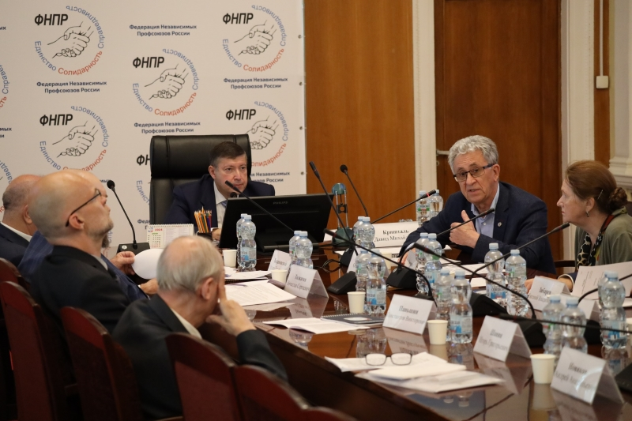
10 июня в Москве состоялся круглый стол на тему «Производственная медицина – сегодня и завтра». Его организатором выступила Федерация Независимых Профсоюзов России. В заседании приняли участие стороны социального партнерства, представители научного сообщества, эксперты и другие заинтересованные лица.
Открыл работу круглого стола и выступил его модератором заместитель Председателя ФНПР Давид Кришталь.
На круглом столе выступили:
- Виктор Черепов – вице-президент РСПП по социальной политике и трудовым отношениям, председатель Комиссии РСПП по индустрии здоровья, президент Клуба инвесторов фармацевтической и медицинской промышленности;
- Евгений Зибарев – заместитель директора по научной работе ФГБНУ «Научно-исследовательский институт медицины труда имени академика Н.Ф.Измерова» Министерства науки и высшего образования Российской Федерации;
- Ольга Туренко – заместитель начальника Управления организации медицинской помощи, промышленной медицины и противодействия чрезвычайным ситуациям ФМБА России;
- Тимур Мурагимов – заместитель начальника Управления санитарного благополучия населения Федеральной службы по надзору в сфере защиты прав потребителей и благополучия человека;
- Олег Атьков – заведующий кафедрой производственной медицины ФГБОУ ДПО Российской медицинской академии непрерывного профессионального образования Минздрава России;
- Сергей Марченко – заместитель председателя профсоюзной организации АВТОВАЗа;
- представители территориальных объединений и первичных организаций профсоюзов ФНПР, научно-исследовательских институтов и другие.
Участники круглого стола отметили, что в настоящее время в России остро стоит проблема роста профессионально обусловленной, общей заболеваемости и смертности среди лиц трудоспособного возраста на рабочем месте, эффективность здравоохранения в производственной сфере недостаточна и продолжает снижаться. Нарастает необходимость восстановления профилактической направленности здравоохранения путем развития системы организации медицинской помощи на производстве и возрождения института цеховых врачей или создание его аналога адекватного современным условиям как неотъемлемого элемента в сохранении здоровья работников и предотвращении общих и профессиональных заболеваний.
Участники круглого стола считают, что социально-экономическая безопасность страны взаимосвязана с уровнем здоровья работающего населения. Тиражирование идеологии и технологий производственной медицины является необходимым условием ее развития.
По результатам круглого стола был составлен Итоговый документ, который рекомендует усилить взаимодействие профсоюзов, работодателей и медицинских организаций, а также роль коллективных договоров и соглашений всех уровней для решения совместных задач по охране и укреплению здоровья работников. Для этого необходимо восстановить производственную медицину от здравпунктов до медико-санитарных частей, санаториев-профилакториев, возродить институт цеховых врачей и инженерно-врачебные бригады.
См. https://fnpr.ru/events/novosti-fnpr/kruglyy-stol-na-temu-proizvodstvennaya-meditsina-segodnya-i-zavtra.html
** *** **
Обсудили вопросы охраны труда и кадровой работы
20–21 июня в Санкт-Петербургском политехническом университете Петра Великого состоялась Всероссийская конференция «Охрана труда и кадровая работа в организациях, подведомственных Минобрнауки России».
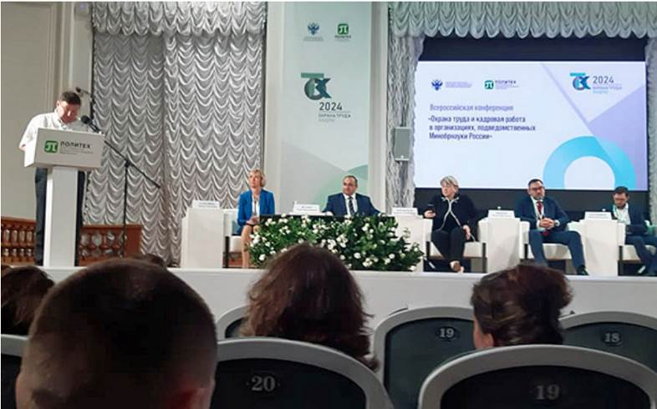
В работе конференции приняли участие более 500 человек — представители органов государственной власти, профильных министерств и ведомств, профсоюзных организаций, ведущие эксперты в области охраны труда, руководители образовательных организаций высшего образования и научных организаций.
На пленарном заседании обсуждались актуальные вопросы охраны труда и здоровья, совершенствования системы управления охраной труда и кадровой работы в образовательных организациях. С докладом по теме «О системе социального партнёрства по вопросам охраны труда и здоровья работников и обучающихся образовательных организаций высшего образования, находящихся в ведении Минобрнауки России» выступил заместитель председателя Общероссийского Профсоюза образования Вадим Дудин. Он отметил роль социального партнёрства как фактора повышения эффективности деятельности в сфере охраны труда и обеспечения безопасности образовательного процесса.
В рамках конференции дан анализ производственного травматизма и профессиональных заболеваний работников образовательных и научных организаций. Также рассматривались вопросы модернизации нормативно-правовой базы в области охраны труда и здоровья и применения риск-ориентированного подхода в деятельности органов государственного и общественного контроля за соблюдением требований охраны труда.
В работе экспертной сессии «Обеспечение безопасных условий труда в научных и образовательных организациях высшего образования» приняли участие представители департамента охраны труда и здоровья аппарата Профсоюза. В своём выступлении по теме «Обеспечение функционирования системы управления охраной труда в образовательных организациях высшего образования» руководитель департамента Олег Кузнецов подчеркнул значимость административно-общественного контроля в области охраны труда и необходимость создания условий и предоставления гарантий деятельности уполномоченным (доверенным) лицам по охране труда.
См. https://www.eseur.ru/Vserossiyskaya-konferenciya-Ohrana-truda-i-kadrovaya-rabota-v-organizaciyah-podvedomstvennih-Minobrnauki-Rossii-/
** *** **
Жара и трудовое законодательство: обеспечение нормальных условий труда
С приходом летнего сезона во многих регионах установилась жаркая погода, что может оказывать неблагоприятное воздействие на условия труда работников, осуществляющих трудовую деятельность на открытом воздухе, где кондиционирование невозможно, а также в помещениях, не оборудованных кондиционерами.
В соответствии с нормами статьи 22 Трудового кодекса Российской Федерации работодатель обязан обеспечить безопасные условия труда, соответствующие государственным нормативным требованиям охраны труда. При создании безопасных условий труда работодателю необходимо исходить из комплексной оценки технического и организационного уровня рабочего места, а также из оценки факторов производственной среды и трудового процесса, которые могут привести к нанесению вреда здоровью работников (статья 214 ТК РФ).
Работодатели должны проводить системные мероприятия по управлению профессиональными рисками на рабочих местах, связанные с выявлением опасностей, оценкой и снижением уровней профессиональных рисков (статья 218 ТК РФ).
«Для профилактики перегрева организма работников, соблюдая положения трудового законодательства и законодательства в области обеспечения санитарно-эпидемиологического благополучия населения, работодатели с учетом мнения представительного органа работников, должны устанавливать рациональный режим труда и отдыха, а также реализовать иные меры предупредительного характера, чтобы исключить риски повреждения здоровья работников», - прокомментировал главный технический инспектор труда ФНПР Алексей Безюков.
То есть работодатели должны сделать все возможное, чтобы обеспечить безопасные условия труда.
Принимая во внимание все возможные риски, Федеральная служба по надзору в сфере защиты прав потребителей и благополучия человека на своем официальном сайте разместила рекомендации при работе в условиях повышенных температур воздуха. Ведомство в своем информационном сообщении рекомендовало работодателям предусматривать гибкие условия работы, давать работникам дополнительные перерывы и т.д.
Так, в случае если температура в рабочем помещении без кондиционера приблизилась к отметке 28,5°C, рекомендуется сокращать рабочий день на час; при повышении до 29°C – на 2 часа, а если помещение нагрелось до 30,5°C – на 4 часа. При работах на открытом воздухе и температуре наружного воздуха равным 32,5°C и выше продолжительность периодов непрерывной работы должна составлять 15-20 минут с последующей продолжительностью отдыха не менее 10-12 минут в охлаждаемых помещениях. При этом допустимая суммарная продолжительность термической нагрузки за рабочую смену не должна превышать 4-5 часов, для лиц использующих специальную одежду для защиты от теплового излучения и 1,5-2 часа для лиц без специальной одежды.
Для офисных работников работодатель может смягчить дресс-код одежды, например, разрешить носить менее официальную повседневную одежду.
В целях профилактики обезвоживания организма работодателям рекомендовано обеспечить доступ к питьевой воде, она должна быть в достаточном количестве и в доступной близости. Рекомендуемая температура питьевой воды, напитков, чая +10-15°C. Кроме того, для оптимального водообеспечения также можно возмещать потерю солей и микроэлементов, выделяемых из организма с потом, предусмотрев выдачу подсоленной воды, минеральной щелочной воды, кисломолочных напитков (обезжиренное молоко, молочная сыворотка), соков, витаминизированных напитков, кислородно-белковых коктейлей.
«Непринятие всех зависящих от работодателя мер для предотвращения (снижения) воздействия высоких температур на организм работников влечет за собой привлечение работодателя к административной ответственности (статьи 5.27.1, 6.3 КоАП РФ)», - добавил Алексей Безюков.
См. https://fnpr.ru/events/novosti-fnpr/zhara-i-trudovoe-zakonodatelstvo-obespechenie-normalnykh-usloviy-truda.html
** *** **
Обсудили планы
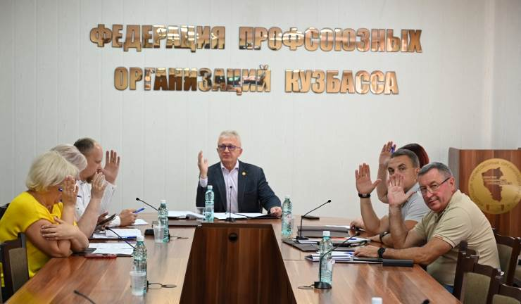
27 июня состоялось заседание Президиума Федерации профсоюзных организаций Кузбасса.
Президиум ФПОК утвердил план работы Федерации на 2-ое полугодие 2024 года. В план вошли мероприятия по подготовке проекта Кузбасского регионального соглашения на 2025-2027 годы, отчётно-выборной Конференции ФПОК, акции, посвящённые Дню ФНПР и Дню всемирных действий «За достойный труд!», заседания комиссий, семинары, круглые столы, конкурсы, благотворительные акции и др.
Утверждены изменения в Положении о технической инспекции труда Федерации профсоюзных организаций Кузбасса и в составе коллегии технических инспекторов труда Федерации профсоюзных организаций Кузбасса.
Также был рассмотрен ряд финансовых вопросов.

** *** **
Социальные партнёры ищут консенсус
В настоящее время ведётся работа по подготовке проекта Кузбасского регионального соглашения на 2025-2027 годы.
Сторона «Профсоюзы» подготовила 18 предложений в текст Соглашения, касающихся повышения заработных плат в реальном секторе промышленности, внесения дополнительных социальных гарантий в коллективные договоры и соглашения, поддержки участников СВО и их семей и др.
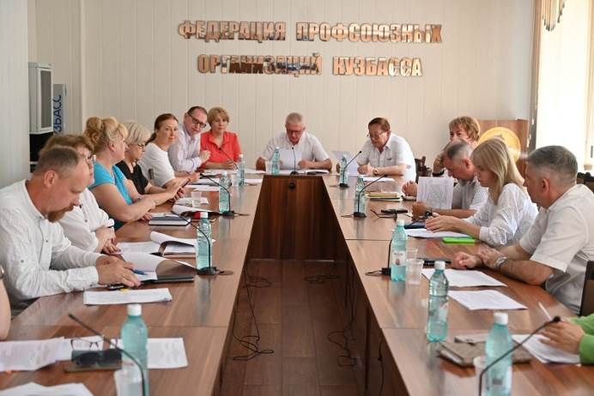
25 июня состоялось заседание рабочей группы по подготовке проекта Кузбасского регионального соглашения, в котором приняли участие представители всех трёх сторон социального партнёрства.
Заседание провел председатель ФПОК Олег Маршалко, в нём участвовали представители Федерации и отраслевых профсоюзов, Минтруда Кузбасса, Кузбасского отделения Российского союза работодателей, Кузбасской торгово-промышленной палаты, Уполномоченного по защите прав предпринимателей, крупных компаний региона.
В ходе оживлённого обсуждения участники заседания договорились о необходимости уточнения ряда формулировок.
Работа над проектом соглашения будет продолжена в ближайшее время.

** *** **
«На одной волне 2024»
22 июня на территории музея-заповедника «Томская писаница» состоялся Фестиваль спорта и семейного отдыха «На одной волне 2024».
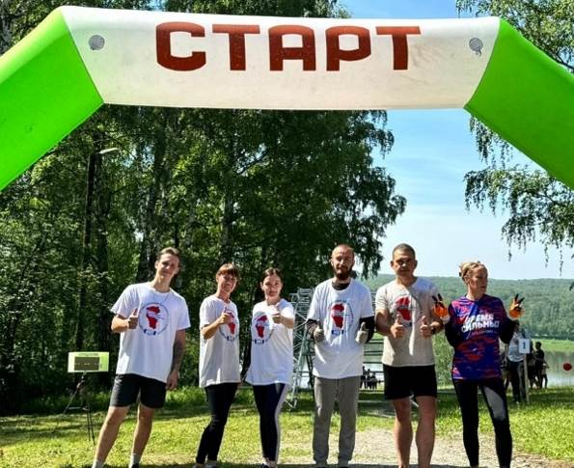
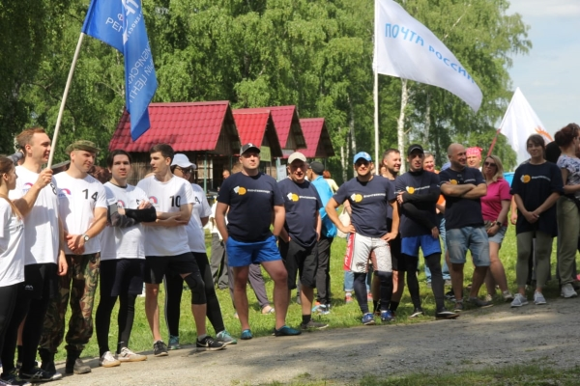
В этом году фестиваль, который проводится при финансовой поддержке членских организаций ЦК Профсоюза работников связи России, собрал более 500 человек – связистов Сибирского федерального округа и партнёров мероприятия.
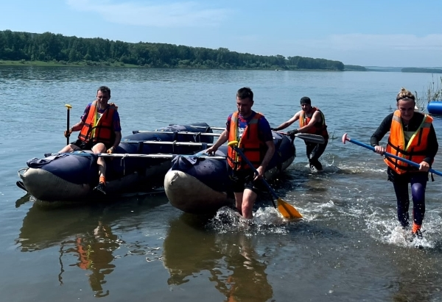
Основным спортивным состязанием дня стала Гонка связистов, организованная совместно с Александром Захаровым, руководителем проекта «Гонка сибиряков», и при технической поддержке администрации г. Юрги. Трасса состояла из 26 этапов, её тестовое прохождение провела команда Молодёжного совета ФПОК. Пока команды соревновались за звание лучшей, дети участвовали в развлекательной программе и конкурсах.
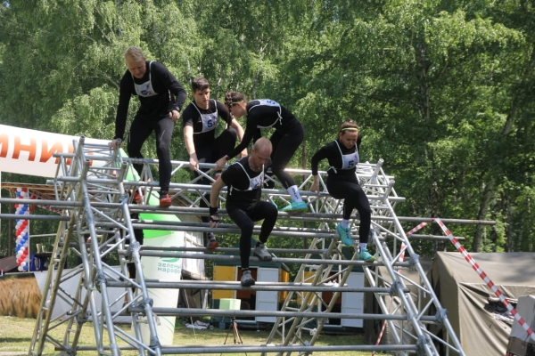
Дополнительно на территории музея было организовано тематическое отделение почтовой связи, где каждый желающий смог подписать и отправить своим родственникам, близким и друзьям почтовую открытку, посвященную фестивалю.
После завершения прохождения Гонки связистов последней из взрослых команд на старт вышла сборная детская команда. Также все желающие смогли принять участие в турнире по мини-футболу и красочном холи забеге.

По итогам времени, затраченного на прохождение полосы, среди команд Кемеровского филиала ПАО Ростелеком:
1 место заняла команда «VRедные QRабы» (Кемеровский филиал ПАО Ростелеком);
2 место у команды «Топкинские ребята» (Сервисный центр г. Топки);
3 место у команды «За Дир-РА!» (Кемеровский филиал ПАО Ростелеком).
Среди команд УФПС Кемеровской области АО Почта России и Кемеровского ОРТПЦ:
первыми стали «Почтари» Кемеровского почтамта;
2 место заняла команда «Неудержимые» УФПС Кемеровской области;
третьей стала команда «БЭМС» Новокузнецкого почтамта;
Среди команд СФО:
лучшей стала команда «Тимуровцы» (Томский филиал ПАО Ростелеком);
2 место заняла команда «Сибирский РЦ» (ФГУП РТРС Филиал СРЦ);
третьей стала команда «Хорошая компания» (Филиал РТРС Томский ОРТПЦ).

Абсолютным победителем Гонки связистов 2024, который год показывающая самое лучшее время среди всех команд и завоевавшая кубок Гран-При, стала команда «VRедные QRабы» Кемеровский филиал ПАО Ростелеком.
После награждения команд все желающие приняли участие в красочном холи-фесте и пенной дискотеке. Яркие эмоции, яркие краски – никто не остался равнодушным. Насыщенный день закончился фееричным open-air под зажигательные треки.

